Fase 2.3: Cobres Antigos do Grande Lago (Michigan, EUA / Povos Anishinaabe)
- Geografia: Costa rochosa do Lago Superior, na Península Superior de Michigan. Afloramentos de basalto e diabásio escuro intercalados com veios de cobre nativo avermelhado. Floresta boreal densa de pinheiros e abetos, névoa constante sobre o lago — o maior lago de água doce do mundo em área superficial.
- História: Os povos Anishinaabe (incluindo os Ojibwe/Chippewa) utilizaram o cobre nativo desta região por mais de 7.000 anos — uma das mais antigas e extensas tradições de mineração de metal das Américas. Ao contrário da metalurgia europeia, que fundia o metal, eles trabalhavam o cobre por martelamento a frio, criando ferramentas, ornamentos e objetos rituais. O cobre do Lago Superior foi comercializado por toda a América do Norte em redes de troca que se estendiam até a Flórida e o México.
- Recursos: Cobre Nativo (Cu puro em estado natural, sem necessidade de fundição), Basalto (rocha encaixante vulcânica onde o cobre se depositou), Calcita (mineral de cor semelhante presente nas rochas — desafio de identificação).
- Desafio: Identificar veios de cobre nativo no basalto (pela cor, maleabilidade e peso), extrair usando as técnicas nativas de percussão com maço e escopro de pedra, e distinguir o cobre da calcita branca usando o "teste do martelinho" (cobre se deforma; calcita estilhaça).

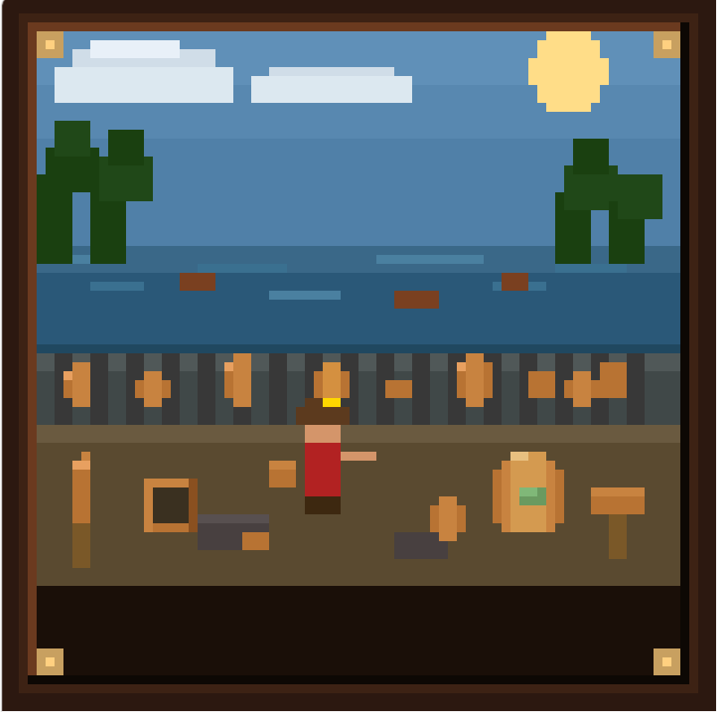

Cenas Fase 2.3 – O Metal que o Lago Guardou
Cena 1: Início
- Visual: Corvan de pé sobre uma costa de pedra basáltica escura, à beira do Lago Superior ao amanhecer. A névoa baixa sobre a água cria uma atmosfera de mistério e antiguidade. Rochas com tons avermelhados e laranjas emergem do basalto cinza. Não há maquinário, não há vila industrial — só pedras, floresta, lago e silêncio. No alto, uma Águia Careca planando sobre o lago.
- Corvan: "Estamos no Lago Superior, Michigan. Mas desta vez não viemos para o século XIX. Viemos há 7.000 anos. Os povos Anishinaabe já sabiam sobre este cobre muito antes de qualquer europeu pisar aqui. E a forma como eles o trabalhavam revela uma compreensão profunda da natureza do metal — sem fornos, sem fogo, apenas pedra contra pedra."
- Ferramentas: Corvan percorre a costa rochosa procurando ferramentas nativas: Maço de Pedra (um seixo arredondado pesado) e Martelo de Pedra (menor, para trabalho fino). Sem picareta de metal — a proposta é usar exclusivamente técnicas pré-coloniais.
- Ação: Corvan deve localizar e se aproximar de uma Águia Careca (Bald Eagle) pousada em uma pedra à beira d'água para receber um item: "Escopro de Cobre" (Nisso abre uma caixinha explicando que os povos nativos forjavam escopros, pontas de flecha e facas de cobre nativo por martelamento repetido a frio — um processo chamado cold hammering, que endurece o metal por encruamento sem precisar aquecê-lo. A águia, símbolo sagrado para os Anishinaabe, é o portal para este conhecimento).

Cena 2: Geologia e Solo
- Visual: Corvan examina um afloramento de basalto escuro na beira do lago, onde veios alaranjados e avermelhados de cobre nativo surgem como veias na rocha. Uma animação didática mostra a origem geológica: há 1,1 bilhão de anos, um rift continental (o Midcontinent Rift System) abriu o centro do continente norte-americano, derramando imensas quantidades de lava basáltica. Fluidos quentes circularam por essas rochas por milhões de anos, depositando cobre puro nas cavidades e fissuras.
- Corvan: "O que vejo aqui é algo raro no planeta: cobre nativo — cobre puro, não ligado a outros minerais em um minério, pronto para ser trabalhado. Não é necessário fundição. A natureza já fez o trabalho de purificação. Por isso este lago foi tão especial para os povos que viveram aqui."
- Pop-up do Mineral: Corvan toca um veio avermelhado e abre um pop-up com a foto do Cobre Nativo junto da curiosidade: É o terceiro melhor condutor elétrico entre os metais (atrás somente da prata e do ouro), e o único metal de cor alaranjada-avermelhada em estado puro. Nos seres vivos, traços de cobre são essenciais para a formação de hemoglobina e para o funcionamento do sistema nervoso.
- Pop-up de Dica de Coleta: O cobre nativo se distingue de minerais imitadores (como calcita amarelada ou óxidos de ferro) por três características: cor alaranjada consistente, peso surpreendentemente alto (densidade 8,9 g/cm³) e maleabilidade — ao ser percutido levemente, dobra em vez de quebrar. Use o Martelo de Pedra para testar antes de extrair com o Maço.

Cena 3: Coleta
- Mecânica: O jogador controla Corvan em um mini-puzzle de percussão rítmica nativa. A tela mostra o afloramento de basalto com múltiplos pontos alaranjados e brancos. O jogador deve primeiro usar o Martelo de Pedra para testar cada ponto (identificar cobre vs. calcita) e depois usar o Maço de Pedra para extrair os fragmentos de cobre confirmados — replicando a técnica real dos Anishinaabe.
- Objetivo: Coletar 3 fragmentos de Cobre Nativo e 1 artefato histórico guardado em uma fissura da rocha (Gorget de Cobre: Um ornamento peitoral semicircular, polido e fino, com entalhes geométricos. Os gorgets de cobre eram usados por líderes e guerreiros Anishinaabe em cerimônias, comercializados a centenas de quilômetros de distância. Este artefato demonstra que o cobre do Lago Superior não era apenas funcional — era uma linguagem de prestígio, identidade e conexão espiritual entre povos de todo o continente).
- Corvan: "Cuidado: nem tudo que brilha aqui é cobre. A calcita pode ter tons amarelados parecidos. Mas experimente bater levemente com o martelo: o cobre vai amassar, vai ceder — porque é maleável por natureza. A calcita vai estilhaçar. A rocha revela o que é pelo que faz quando você a toca."
- Obstáculo: "O Mineral Imitador". Fragmentos de Calcita (CaCO₃) com tonalidade amarelada aparecem nos afloramentos com aparência similar ao cobre. Se o jogador extrair calcita sem testar, ela não conta para o objetivo e Corvan emite uma dica visual (a pedra estilhaça ao invés de dobrar). O Teste do Martelinho — bater levemente antes de extrair — é a mecânica central educacional desta cena: ensina maleabilidade como propriedade diagnóstica dos metais nativos.

Cena 4: Conclusão e Impacto
- Visual: Na margem do lago ao entardecer, Corvan segura o Gorget de Cobre com os dois mãos, olhando para o horizonte infinito do Lago Superior. A névoa volta suavemente sobre a água. Não há destruição visível, não há cicatrizes na paisagem — esta é a única fase da série norte-americana sem dano ambiental evidente, e esse contraste é intencional. Uma pequena animação mostra o Gorget viajando por uma linha de comércio nativa através do mapa, chegando até a Flórida e ao México.
- Corvan: "Este gorget pode ter viajado por toda a América do Norte antes da chegada dos europeus. As rotas de comércio nativas conectavam este lago ao Golfo do México. O que me lembra que a história da mineração não começa com a Revolução Industrial, nem com os espanhóis em Potosí. Ela começa aqui — e em centenas de outros lugares — com pessoas que conheciam a terra de dentro para fora, muito antes de qualquer nós."
- Resultado: Conclusão da trilogia da América do Norte. Desbloqueio do mapa completo da região e acesso à próxima grande área do Mapa Mundi de Mineralis.

Mapa de Imagens
Imagem | Situação
Cena 01
Cena 02
Cena 03
Cena 04
Águia Careca (Bald Eagle)
Maço de Pedra Nativo
Escopro de Cobre (Copper Chisel)
Martelo de Pedra
Gorget de Cobre

Sonorização
Tipo de Som | Efeitos Sonoros
Ambiente | Cena 01 – Margem do Lago Superior:  O vento frio e constante do Lago Superior varrendo a costa rochosa de basalto. Ondas lentas e pesadas quebrando em pedregulhos, com grasnados distantes de gaivotas e, acima de tudo, o grito alto e inconfundível de uma Águia Careca sobrevoando — som imediatamente reconhecível e iconicamente norte-americano.  Cena 02/03 – Afloramento Rochoso e Extração:  O vento permanece como camada de fundo, mas mais abafado entre as rochas. Sons de água escorrendo sobre basalto, pedras se chocando suavemente. Silêncio respeitoso intercalado com batidas rítmicas do maço de pedra — um som quase meditativo, muito diferente da dureza industrial da Fase 2.2.  Cena 04 – Cerimônia / Margem do Lago:  O som do lago ganha mais espaço e profundidade. Vento suave entre pinheiros brancos. A trilha sonora se abre, evocando grandiosidade e pertencimento. Contraste intencional com o peso industrial das fases anteriores da América do Norte.
Recompensa | Extração de Cobre Nativo:  Um som de separação de rocha limpo e percussivo — "crack" seguido de um tilintamento metálico suave e cálido ao revelar o cobre. Diferente dos sons de carvão (abafado) e ouro (brilhante), o cobre tem um timbre quente e médio — "tonk" metálico caloroso.  Coleta do Gorget de Cobre:  Uma sequência de notas em flauta nativa americana — grave, lenta, reverenciosa. Não é um acorde de vitória, mas um som de reconhecimento e respeito. Acompanhado de um shimmer sutil de metal, como um vento chime de cobre.  Pop-up Educativo:  Som curto e satisfatório de "página virando" ou clique digital suave quando a ficha de curiosidade mineral aparece na tela.
Efeitos Sonoros de Interação (SFX) | O Maço de Pedra + Escopro de Cobre:  Impacto no basalto: Um "dok" percussivo e seco — rocha densa, profunda, sem eco. Diferente de qualquer ferramenta das fases anteriores.  Ao revelar o cobre nativo: O basalto cede com um estalo e surge o brilho alaranjado — o som muda para o tilintamento metálico caloroso do cobre, como um pequeno sino.  O Martelo de Pedra:  Golpes ritmados na rocha em sequência — evocan trabalho manual cuidadoso e paciente, não mecânico. O ritmo lento e deliberado contrasta propositalmente com a urgência industrial das Fases 2.1 e 2.2.  O "Teste do Martelinho" (Obstáculo):  Ao testar se o mineral é maleável (cobre) ou quebradiço (calcita/mineral imitador): Cobre → um "tok" abafado e ligeiramente amortecido, o metal cedendo. Calcita/imitador → um "crack" estilhaçante seco, indicando falha — som negativo leve para guiar o jogador.
Música | Instrumentação:  Instrumentos da tradição dos povos Anishinaabe e das Primeiras Nações dos Grandes Lagos: Flauta nativa americana de cedro (cedar flute), tambor de mão (hand drum) com batidas lentas e profundas, chocalhos de casco de tartaruga e, como camada mais sutil, sons de água e vento manipulados organicamente. Nenhum instrumento europeu — a paleta sonora é inteiramente indígena.  Clima:  Uma melodia ampla, contemplativa e cíclica — como as ondas do Lago Superior. Sem urgência ou tensão crescente; a trilha comunica que este lugar existia antes e existirá depois de Corvan. Na Cena 4, ao encontrar o Gorget, a melodia atinge seu ponto mais aberto e ressonante, uma espécie de clímax emocional silencioso — recompensa sentida, não apenas visual.

